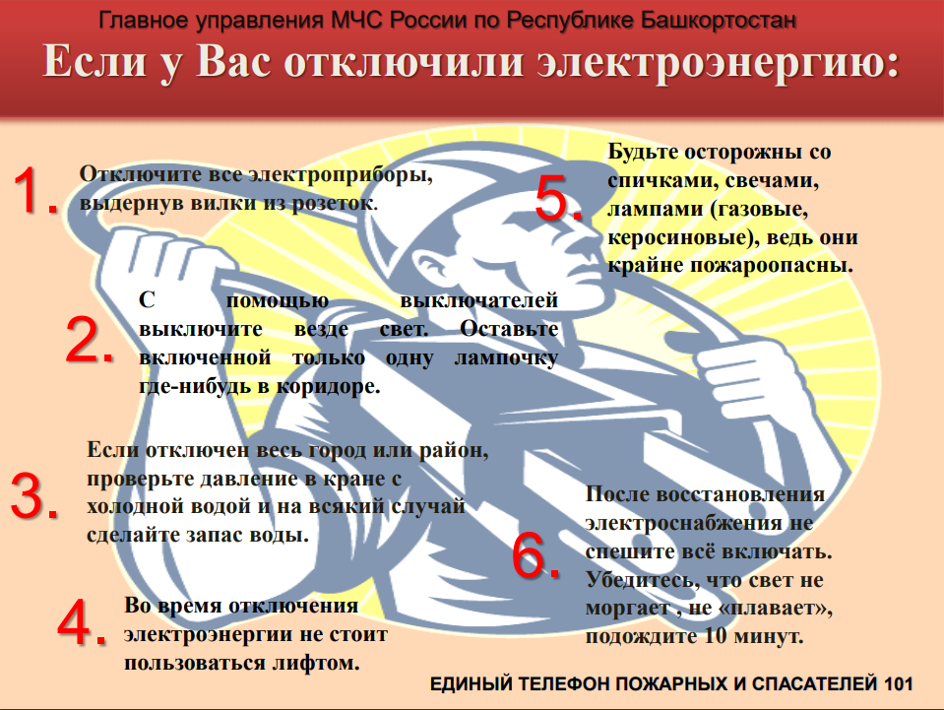
ИНСТРУКЦИЯ
по электробезопасности в школе, дома, на улице
- Неукоснительно соблюдайте порядок включения электроприборов в сеть: сначала подключите шнур к прибору, а затем к сети. Отключение электроприбора производится в обратной последовательности: шнур выдернуть из розетки, а затем вынуть из прибора.
- Уходя из комнаты или из дома (квартиры), обязательно выключите работающие электроприборы (утюг, телевизор, электроплита, электрочайник, компьютер и т.д.).
- Не вставляйте и не вытаскивайте вилку в розетку или из розетки мокрыми руками.
- Не тяните за шнур электроприбора (брать руками только вилку шнура), может произойти обрыв провода и ударить электрическим током.
- Не подходить и не трогать руками оголенный электрический провод.
- Не пользуйтесь утюгом, электрическим чайником, электрической плиткой без специальной подставки.
- Не дотрагивайтесь до нагреваемой кипятильником воды.
- Не протирайте включенные электрические приборы мокрой или влажной тряпкой.
- Не подвешивайте цветочные горшки над электрическими приборами или проводами.
- Не гасите загоревшиеся электрические приборы водой.
- Не трогайте руками провисшие или лежащие на земле электропровода.
- Не влезайте на электрические столбы линий электропередачи.
- Не пытайтесь проникнуть (открывать) электрощитовые, трансформаторные подстанции, распределительные устройства. Это приведет к гибели или ожогам большой степени.
- Не используйте бумагу или ткань в качестве абажура электролампочек.
- Не проводите ремонт электроприборов при их включенном состоянии.
- Не вставляйте в электрические розетки посторонние предметы.
- При возгорании электрических приборов немедленно вызывайте пожарную охрану по телефону 01.

